**Развитие зрительного восприятия у детей с ОНР через систему игрового сенсорного обучения (СИСО)**

Авторская разработка учителя-логопеда Головачевой Марины Геннадьевны

***«… ребенок мыслит формами, красками, звуками, ощущениями».***

К.Д.Ушинский

Для развития каждого вида восприятия (цвета, формы, величины) разработана **Система Игр Сенсорного Обучения (СИСО)**, которые постепенно усложняются в соответствии с этапами формирования перцептивных действий. В начале предлагаются игры с реальными предметами, при помощи которых под руководством педагога малыш начинает воспринимать свойства предметов. Затем вводятся игры с моделями предметов, где воспринимаемые свойства специально выделены для облегчения восприятия. Завершающими для каждого вида восприятия даны игры на зрительное различение или узнавание свойств предметов.

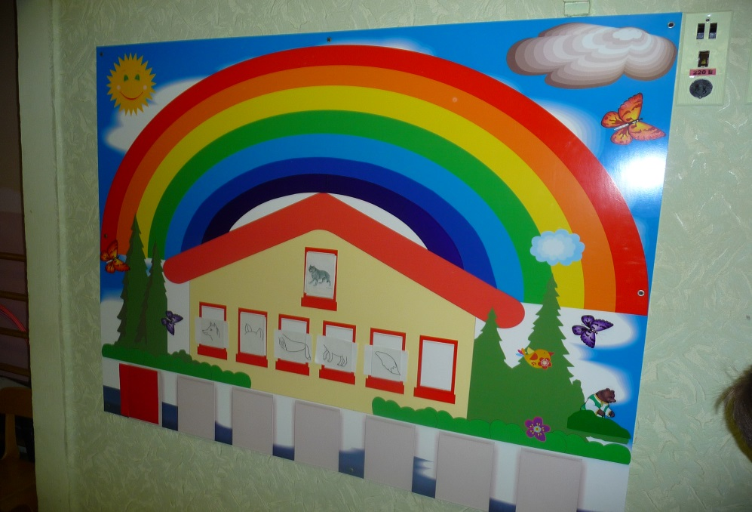

Игровая система позволяет не только целенаправленно формировать зрительное восприятие, но и определить у малышей примерный уровень его развития, обучить ребенка восприятию основных свойств предметов, сформировать представления об этих свойствах и их разновидностях, разнообразных способах их проявления и обнаружения.

Если ребенок самостоятельно выполняет игровые задания, то по характеру игры можно определить, какой уровень зрительного восприятия развит у ребенка, какие сенсорные эталоны он освоил. Если ребенок не может выполнить задания игры без помощи взрослого, то это говорит о том, что психологические структуры находятся на стадии развития. Тогда нужно вернуться к играм более раннего возраста, они обеспечат формирование необходимых механизмов восприятия для перехода к более сложным играм.

Система Игрового Сенсорного Обучения ориентирована на работу с детьми от3 до 7 лет. Постепенно усложняя задания, соблюдая принцип «от простого – к сложному», и отражая закономерности развития зрительного восприятия, СИСО может обеспечить преемственность приобретаемых знаний, умений и навыков в дошкольном возрасте.

Игровая система позволяет в доступной и интересной форме развивать познавательный интерес у малышей и имеет большое значение для развития связной, грамматически правильной речи.

Цель СИСО:

* Развитие зрительного восприятия;
* Формирование цветоразличения, форморазличения и глазомера;
* Активизация речи и актуализация словарного запаса,
* Формирование обобщающей функции речи;
* Развитие грамматического строя речи;
* Развитие связной речи.

Задачи СИСО: с помощью постепенно усложняющихся игр по цвету, форме и величине формировать и развивать зрительное восприятие детей, учить сравнивать и выделять характерные признаки предметов, развивать грамматический строй речи и связную речь.